Муиципальное общеобразовательное учреждение
«Кузнеченская средняя общеобразовательная школа»
Приозерского муниципального района
Ленинградской области

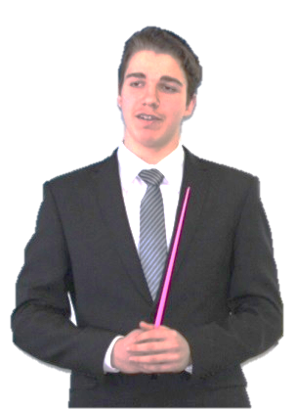
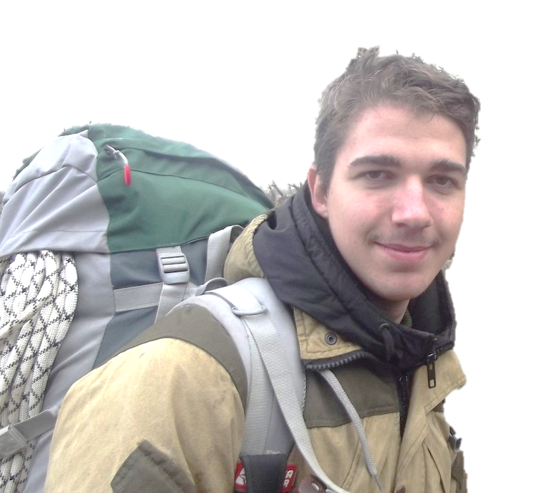
ПОРТФОЛИО

Чернюка
Федора Ивановича
на участие в конкурсе на присуждение
ежегодной премии главы администрации муниципального образования Приозерский муниципальный район Ленинградской области имени контр-адмирала Р.М.Оленина

СОДЕРЖАНИЕ
(Перечень представляемых материалов)

Разделы Портфолио | Стр.
Титульный лист | 1
Заявка на участие в конкурсе, заверенная руководителем ОУ | 3
Фотография кандидата на премию | 4
Характеристика-представление на кандидата | 5-8
Результаты учебы и достижения за последние 3 года | 9-15
Приложение 1. Награды: грамоты, дипломы, благодарности  Приложение 2. Памятные моменты в фотографиях | 16-35  36-46

ЗАЯВКА

на участие в конкурсе на присуждение ежегодной премии
главы администрации муниципального образования
Приозерский муниципальный район Ленинградской области
имени контр-адмирала Р.М. Оленина.

1. Участник конкурса:
Чернюк Федор Иванович
_________________________________________________________________________
(ФИО полностью)

- Класс: 10 класс. Дата рождения: 01.01.2002. Возраст: 17 лет

- Наименование ОУ (полностью):
Муниципальное общеобразовательное учреждение «Кузнеченская средняя общеобразовательная школа»
- Адрес ОУ: 188751, Ленинградская область, Приозерский район, пгт. Кузнечное, улица Пионерская, дом 1А

- ФИО руководителя: Антонова Татьяна Александровна

- ФИО классного руководителя: Кузнецова Тамара Васильевна

- Сведения о родителях:
Мать: Чернюк Татьяна Николаевна
Отец: Чернюк Иван Владимирович

Дата подачи заявки
Руководитель ОУ _________________________ /Т.А.Антонова/
МП
С условиями конкурса ознакомлен и согласен ______________ /Ф.И.Чернюк/
(подпись кандидата)

Характеристика – представление
Чернюка Федора Ивановича, обучающегося 10 класса,
кандидата на участие в конкурсе на присуждение премии главы администрации муниципального образования Приозерский МО Ленинградской области имени контр-адмирала Р.М.Оленина.

Чернюк Федор Иванович, обучающийся 10 класса учится в МОУ «Кузнеченская СОШ» с первого класса.
За годы учебы в школе зарекомендовал себя заинтересованным в учебе и нацеленным на результат учеником, что подтверждается его стабильными успехами в учебе и личными достижениями.
Чернюк Федор является неоднократным победителем и призером различных конкурсов в области технического мастерства, в области краеведения и музееведения, призером муниципального уровня Всероссийской олимпиады школьников по истории, физике, ОБЖ, а также активным участником общешкольных мероприятий, мероприятий поселка Кузнечное: праздников, концертов, фестивалей, имеет благодарности администрации школы, а также администрации муниципального образования Кузнечное.
Чернюк Фёдор является также активным помощником-организатором спортивных соревнований, игр, имеет благодарственные письма за помощь в организации и проведении спортивных и краеведческих мероприятий для детей летних оздоровительных лагерей на базе школы.
Многие годы Чернюк Фёдор входит в состав актива класса, а на протяжении последних трех лет – является одним из лидеров школьного самоуправления, в Совете обучающихся школы занимается вопросами образования и спорта и отдыха обучающихся, привнося все новые идеи для реализации их в школе.
Чернюк Федор является учеником, увлеченным деятельностью кадетского движения в школе, с огромным интересом занимается с учениками кадетского класса по программе «Юный спасатель», являясь для юных кадетов примером в организованности, увлеченности любимым делом, исполнительской дисциплине. Вместе с ребятами из кадетского класса Чернюк Федор участвует в соревнованиях, имеет благодарности и грамоты призера.
Чернюк Федор - разносторонне развитый молодой человек, личностными качествами которого являются: воспитанность, благородная сдержанность, коммуникабельность, целеустремленность, самостоятельность, ответственность, серьезность по отношению к возложенным обязанностям, усердие и старательность, стремление к новым знаниям в различных областях.
Хобби у Чернюка Федора сразу несколько, они разные и вместе с тем, схожи в одном – в проявлении у Федора любознательности, активной жизненной позиции: это туризм, исследовательская деятельность, книги, экскурсии, волейбол.
Увлечения у Чернюка Фёдора многолетние, подходит юноша к ним серьезно, все результаты заслужены трудом: на протяжении 9 лет Фёдор занимался в Школе искусств поселка Кузнечное на художественном отделении.
С 2013 года по настоящее время Чернюк Фёдор увлеченно, с огромным энтузиазмом занимается в школьных кружках по программам дополнительного образования: "Школьный музей" и «Радиотехник», достигая в областях туризма и краеведения, а также в области радиомеханики высоких результатов на конкурсах.
Кроме этого, на протяжении многих лет Чернюк Фёдор является одним из ведущих экскурсоводов школьного музея.
С увлечениями Фёдора тесным образом связаны и его планы на будущее. Фёдор, любящий свою родину и бережно сохраняющий историю и традиции своей малой родины, мечтает связать свою жизнь со службой в армии, защищать границы государства, продолжать семейную династию.
В портфолио Чернюка Федора Ивановича большое количество наград за участие в конкурсах, слетах, олимпиадах, интеллектуальных и спортивных играх: грамоты и благодарности различных уровней, медали.
Муниципальный уровень:
2019 год - победитель муниципального этапа Всероссийского конкурса научно-технологических проектов школьников
2018 год – победитель муниципального этапа Всероссийского конкурса исследовательских краеведческих работ обучающихся «Отечество» в номинации «Военная история. Поиск».
2018 год – победитель в составе команды в турнире по волейболу среди детских команд Приозерского района на кубок главы поселка Сосново.
2018 год - призер (2 место) среди юношей поселка Кузнечное по лыжным гонкам на соревнованиях «Лыжня России».
2017 год – победитель муниципального этапа областного смотра-конкурса юных экскурсоводов музеев образовательных организаций Ленинградской области (возрастная группа 14-17 лет).
2017 год – гран-при, а также приз зрительских симпатий за лучшую исследовательскую работу на секции «Инженерно-техническая» IV муниципальной научно-исследовательской конференции школьников «Сферы знаний».
2017 год – призер (2 место) в Открытом первенстве по волейболу среди школ и спортивных клубов района.
2017 год – призер (2 и 3 места) в районных соревнованиях по волейболу в рамках проведения мероприятия «Неделя здоровья»
2017 год – призер легкоатлетической эстафеты среди школьников поселка Кузнечное в честь Дня Победы.
2017 год – призер (2 место) на XVII туристическом слете среди детских команд Приозерского района.

Областной уровень:
2019 год – 3 место в региональном этапе Всероссийского конкурса научно-технологических проектов школьников Ленинградской области.
2018 год - победитель областного конкурса проектной деятельности детского технического творчества в номинации радиоэлектроника, телемеханика, автоматика, робототехника.
2018 год - победитель областного этапа Всероссийского конкурса исследовательских краеведческих работ обучающихся «Отечество»
2018 год – призер (2 место) в соревнованиях «Здоровье это здорово!» в составе команды Приозерского района.
2017 год – победитель областного смотра-конкурса юных экскурсоводов музеев образовательных организаций Ленинградской области.
Всероссийский уровень:
2017 год – дипломант Всероссийского конкурса музеев образовательных организаций РФ в номинации «Экскурсовод музея»
2017 год - призер (3 место) финала Всероссийского конкурса музеев образовательных организаций РФ.
Успех Чернюка Федора – это результат упорного совместного труда ученика, родителей и педагогов, а также развитые с раннего детства в Федоре такие качества, как работоспособность, упорство, концентрация усилий, а также четко поставленные цели и совместная креативная деятельность с педагогами – всё это вместе приносит высокие стабильные результаты

Директор Т.А.Антонова

ДОСТИЖЕНИЯ
ЧЕРНЮКА ФЕДОРА ИВАНОВИЧА
ЗА ТРИ ГОДА

УЧЕБНАЯ ДЕЯТЕЛЬНОСТЬ

Год | Уровень | Результат
2017 | Муниципальный | Сертификат  участника интеллектуальной игры «Умники и умницы» среди учащихся  7-8 классов»
2018 | Школьный | Победитель  школьного этапа Всероссийской олимпиады школьников по ОБЖ, физике, истории
Окончание основной школы
(9 класс)
на «4 и 5»
2018 | Школьный | Сертификат  «Лидер образования по итогам первого полугодия 2018-2019 учебного года»

Результаты
выдвинутых Чернюком Федором,
инициатив в рамках работы
в Совете обучающихся

№ | Краткое описание наиболее интересных и значимых инициатив,  выдвинутых членом Совета обучающихся школы | Результат  инициативы
1 | Организация Календаря памятных дат и интересных фактов из разных научных областей на информационном стенде  для обучающихся.  Цель этой инициативы состояла, в первую очередь, в привлечении внимания наших школьников к научным и литературным познаниям.  Почему нами были выбраны наглядные формы передачи знаний? Наглядные пособия значительно облегчают учащимся школ решение задачи пассивного запоминания информации.  Начало формы  Конец формы  А в сегодняшнем мире объем данных, которые ребенок способен сохранить в памяти, крайне важен в контексте личностного развития и социальной адаптации. Кроме того, в ОО крайне важен живой и оперативный контакт всех, кто проживает школьные годы вместе: и контакт обучающихся с педагогами, и обучающихся друг с другом, который способствует наибольшей эффективности работы.  Все эти важные задачи способны выполнить современные информационные стенды, расположенные Актуальность стендов очевидна —они экономят время педагога, оптимизируют учебный процесс, помогают ребятам легче запоминать и усваивать новый материал. | Еженедельно. С 01.09.2017 года  об интересных фактах из мира разных наук ,  о литературных новинках, о памятных датах освещается на информационном стенде  в вестибюлях младшей и старшей школы.  Ответственным классом класс назначаются сроком на неделю (по графику).  Это сделано для того, чтобы усилить работу по формированию научного взгляда, интереса к разным наукам, а также  с целью формирования ответственности и творческой инициативы.
№ | Краткое описание наиболее интересных и значимых инициатив,  выдвинутых руководителем Совета старшеклассников | Результат  инициативы
2 | Организация консультаций  по предметам в рамках ученического проекта  «От старших младшим»:  После уроков по составленному расписанию Советом обучающихся, после проведенного заранее опроса, проходят организованные консультации по разным предметам, по оказанию помощи в объяснении материала, в подготовке домашних заданий старшеклассниками обучающимся 3-8 классов. | Организованы во внеурочное время консультации по математике, русскому языку и биологии учащимися  10-11 классов для учащихся 5-6 классов
3 | Еженедельное освещение школьных новостей  путем вовлечения всего детского контингента в подготовку телевизионных новостей и участия подготовке передач. | Создание школьной телестудии и еженедельный выпуск новостей школы, поселка
4 | Организация игр «Брейн-ринг» между учителями, родителями и обучающимися.  Эта инициатива возникла еще давно, но для того, чтобы состоялись сезонные игры, не просто одна игра, руководителем Совета обучающихся был проведен опрос среди обучающихся, с целью выявления уровня заинтересованности в мероприятии.  Было организовано к участию 4 команды,  2 команды подросткового состава, одна – состоящая из учителей, и одна команда – из родителей.  Все правила проведения игры полностью повторяли правила телевизионной версии игры «Брейн-ринг». Мы постарались даже всю атрибутику игры сохранить и перенести ее на школьную игру.  В качестве зрителей были приглашены все обучающиеся, желающие поболеть за ту или иную команду.  Команда родителей – заслуженно победила. Детские команды заняли 2и 3 места. | Проведение сезонных игр «Брейн-ринга» между командами обучающихся, родителей и учителей школы.  В планах привлечение команд из других школ
№ | Краткое описание наиболее интересных и значимых инициатив,  выдвинутых руководителем Совета старшеклассников | Результат  инициативы
5 | Организация Вечера поэзии  Данная инициатива была выдвинута учащимися Совета обучающихся школы при участии Чернюка Федора и руководителя Совета обучающихся, Мурадовой Маей после того, как выяснилось, что сейчас в школе обучается достаточно большое количество детей , как и сама Мая, увлеченных поэзией, а именно собственным сочинением стихов. | Проведение Вечера поэзии, посвященного военной тематики, любовной тематики с приглашение ветеранов, блокадников, жителей поселка и Приозерска стало ежегодным мероприятием.
6 | Организация игр КВН между школьными командами | Проведение осенних, весенних серий игр
7 | Организация динамических перемен  для младших школьников,  спортивных соревнований  для учащихся 4-9 классов,  а также для учащихся кадетского класса  и для старшей школы.  Различные флеш-мобы, игры коллективные и просто зарядки были выдвинуты в качестве инициативы Чернюком Фёдором на заседании Совета обучающихся в 2017 году. | Ежедневное традиционное проведение «больших»  20-минутных подвижных перемен

Руководитель Совета обучающихся 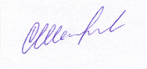 М.Мурадова

ДОСТИЖЕНИЯ ЧЕРНЮКА ФЕДОРА

за 3 года

УВЛЕЧЕНИЯ:
Спорт, техника, краеведение

Год | Уровень | Название соревнований, игр, состязаний и т.д. | Результат
2017 | Всероссийский | Дипломант Всероссийского конкурса музеев образовательных организаций РФ в номинации «Экскурсовод музея» | Дипломант
2017 | Всероссийский | Финал Всероссийского конкурса музеев образовательных организаций РФ. | Призер  (3 место)
2017 | Областной | Областной смотр-конкурс юных экскурсоводов музеев образовательных организаций Ленинградской области | Победитель
2018 | Областной | Областной конкурс проектной деятельности детского технического творчества в номинации радиоэлектроника, телемеханика, автоматика, робототехника | Победитель
2018 | Областной | Областной этап Всероссийского конкурса исследовательских краеведческих работ обучающихся «Отечество» | Победитель
2018 | Областной | Соревнования «Здоровье это здорово!» в составе команды Приозерского района | Призер  (2 место)
2019 | Областной | Региональный этап Всероссийского конкурса научно-технологических проектов школьников Ленинградской области. | Призер  (3 место)

УВЛЕЧЕНИЯ:
Спорт, техника, краеведение

Год | Уровень | Название соревнований, игр, состязаний и т.д. | Результат
2017 | Муниципальный | Муниципальный этап областного смотра-конкурса юных экскурсоводов музеев образовательных организаций Ленинградской области (возрастная группа 14-17 лет) | Победитель
2017 | Муниципальный | IV муниципальная научно-исследовательская конференция школьников «Сферы знаний»  За лучшую исследовательскую работу на секции «Инженерно-техническая» | Гран-при  и  Приз зрительских симпатий
2017 | Муниципальный | Открытое первенство по волейболу среди школ и спортивных клубов района. | Призер
2017 | Муниципальный | Районные соревнования  по волейболу в рамках проведения мероприятия «Неделя здоровья» | Призер  (2 и 3 места)
2017 | Муниципальный | Легкоатлетическая эстафета среди школьников поселка Кузнечное  в честь Дня Победы | Призер  (2 место)
2017 | Муниципальный | XVII туристический слет среди детских команд района | Призер  (2 место)

УВЛЕЧЕНИЯ:
Спорт, техника, краеведение

Год | Уровень | Название соревнований, игр, состязаний и т.д. | Результат
2018 | Муниципальный | Муниципальный этап Всероссийского конкурса исследовательских краеведческих работ обучающихся «Отечество» в номинации «Военная история. Поиск» | Победитель
2018 | Муниципальный | Турнир по волейболу среди детских команд Приозерского района на кубок главы поселка Сосново. | Победитель
2018 | Муниципальный | Лыжные гонки среди юношей поселка Кузнечное на Всероссийских соревнованиях «Лыжня России» | Призер  (2 место)
2019 | Муниципальный | Муниципальный этап Всероссийского конкурса научно-технологических проектов школьников | Победитель

Приложение 1.

ПАМЯТНЫЕ МОМЕНТЫ
ЧЕРНЮКА ФЁДОРА
__________________
НА КОНКУРСАХ, СЛЁТАХ, СОРЕВНОВАНИЯХ, СОСТЯЗАНИЯХ, ОЛИМПИАДАХ

ЧЕРНЮК
ФЁДОР ИВАНОВИЧ,
ОБУЧАЮЩИЙСЯ 10 КЛАССА
МОУ «Кузнеченская средняя общеобразовательная школа»

Приложение 2.

НАГРАДЫ
ЧЕРНЮКА ФЁДОРА
________________

ГРАМОТЫ БЛАГОДАРНОСТИ
МЕДАЛИ

ХАРАКТЕРИСТИКА –
ПРЕДСТАВЛЕНИЕ
КОНКУРСАНТА

ЗАЯВКА
на участие в конкурсе
на присуждение ежегодной премии
главы администрации
МО Приозерский муниципальный район
Ленинградской области
им. контр-адмирала Р.М.Оленина

ДОСТИЖЕНИЯ
ЧЕРНЮКА ФЁДОРА
ЗА 3 ГОДА

